СИГНАЛІЗАЦІЙНЕ ПОВІДОМЛЕННЯ № 42
щодо фітосанітарного стану сільськогосподарських угідь в господарствах Київської області від 22.07.2026 року

За даними фітосанітарного моніторингу, проведеного спеціалістами відділу захисту рослин та прогнозування Управління контролю в сферах насінництва та розсадництва, карантину та захисту рослин Головного управління Держпродспоживслужби в Київській області, в агроценозах області проходить літ та яйцекладка метеликів 2 покоління листогризучих совок ( совка-гамма, бавовникова, капустяна та інші). Відмічено початок вильоту підгризаючих совок (оклична, озима та інші). Ці лускокрилі комахи відносяться до найбільш шкодочинних видів сільськогосподарських культур. Шкідливою стадією совок є гусениці, які пошкоджують понад 50 видів рослин.

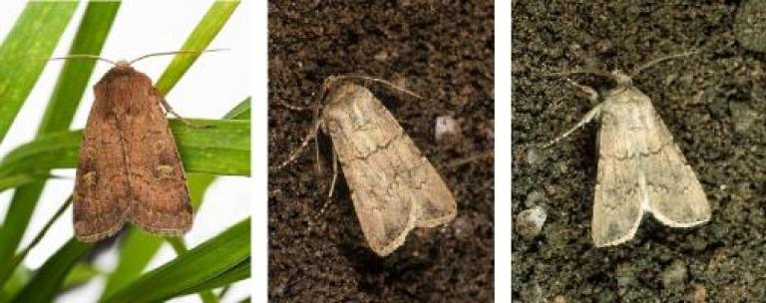

Наприкінці липня - серпні очікується зростання інтенсивності льоту метеликів, що може призвести до утворення осередків підвищеної чисельності та шкідливості личинок на площах озимини.
В кінці липня - початку серпня слід поновити застосування коритець з мелясою, що бродить. Цей захід значно скорочує чисельність підгризаючих совок на посівах просапних, овочевих культур та на площах, призначених під посів озимини. Коритця (оптимальний розмір їх 50х30, висота - 6 см) виставляють на полях із розрахунку 2-5 шт./га. Встановлюють їх на висоті 0,9-1м в 10-20 м від краю поля на відстані 20-30 м одне від одного. Одне коритце контролює площу близько 0,5 га. Їх заповнюють розведеною у воді мелясою в співвідношенні 1 частина меляси на 2-3 частини води з додаванням пивних чи звичайних дріжджів для початку бродіння. На запах ефірів, що утворюються при цьому, злітаються метелики.
На площах під посів озимого ріпаку, озимої пшениці , озимого ячменю та інших озимих культур на початку та в період масового відкладання яєць метеликами підгризаючих совок, а на пізніх просапних, овочевих культурах - листогризучих совок, доцільно внести трихограму.
Випуск трихограми на початку та в період масового відкладання яєць підгризаючими совками розпочинають за наявності 0,4-0,6 яйця/м2. У посівах цукрових буряків, соняшнику, багаторічних трав, озимої пшениці за кількості до 30 яєць шкідника на 1 кв. м норма випуску трихограми становить 30 тис. самиць/га, а понад 30 – одна самиця на 10 яєць шкідника. На парах перший випуск проводять в нормі 10 тис. самиць на га, а наступні - залежно від чисельності яєць на 1 м²: менше одного яйця - у співвідношенні 1:1 (одна самиця на одне яйце шкідника); до 5 яєць-1:5; до 10-15 яєць - 1:7; понад 15 яєць на 1 м2- 1:10.
Не бажано проводити випуск трихограми в росяну погоду.
Для оптимізації строків і норм випуску трихограми слід враховувати результати обліку совок на світло - та феромонні пастки. Так, якщо на феромонну пастку виловлено 7-8 метеликів другого покоління капустяної, 4 екземпляри бавовникової совки, то трихограму випускають через 2-3 дні, вранці або надвечір, коли не спекотно. Якщо протягом доби після випуску відбулося різке погіршення погодних умов (дощ, значне зниження температури, сильний вітер тощо), випуск слід повторити за сприятливих умов.
З питаннями щодо придбання трихограми слід звертатися до виробників.
В разі перевищення економічного порогу шкідливості гусениць застосовують хімічні або біологічні інсектициди згідно «Переліку пестицидів та агрохімікатів дозволених до використання в Україні».
Найефективніші суміші фосфорорганічних і піретроїдних препаратів у половинних нормах з додаванням 3-4 кг/га сечовини. Кращі результати дають обробки у вечірні години, коли гусінь харчується на рослинах. З агротехнічних прийомів ефективні міжрядні розпушування просапних, передусім, цукрових буряків і овочевих культур, знищення бур'янів та квітучих нектароносів.

Використовувати хімічні заходи захисту тільки за умов суворого дотримання вимог законів України «Про захист рослин», «Про пестициди і агрохімікати», «Переліку пестицидів і агрохімікатів, дозволених до використання в Україні», нормативно правових актів у сферах санітарної безпеки, охорони праці та навколишнього середовища. На присадибних ділянках використовувати лише пестициди, які призначені для роздрібного продажу населенню. Усі роботи із засобами захисту рослин слід проводити у вечірні та ранкові години в період відсутності льоту бджіл при мінімальних висхідних повітряних потоках за швидкості вітру до 4 м/с. В разі обробки засобами захисту рослин присадибних ділянок необхідно обов’язково забезпечити безпеку мешканців прилеглих територій від шкідливого впливу пестицидів. Необхідно обов’язково враховувати, що в період застосування пестицидів навіть на полях, де відсутні медоноси, в радіусі 10 км можуть перебувати квітучі дикорослі рослин (квітучі дикорослі дерева, різнотрав’я тощо), до яких будуть перелітати бджоли через поля, які обробляються, тому необхідно обов’язково враховувати такі ризики.

